Coronafeirws a phobl ag anableddau dysgu

Gwybodaeth am yr astudiaeth
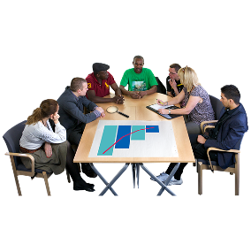 | Mae'r wybodaeth yn sôn am y rhan Gymreig o astudiaeth sy'n digwydd drwy'r DU yn gyfan a fydd yn digwydd yn fuan. Bydd yn cael eu gynnal gan ymchwilwyr yng Nghymru gyda help gan rai sefydliadau yng Nghymru.  Mae ymchwil yn golygu darganfod gwybodaeth newydd. Rydyn ni angen eich help.
 | Mae'r astudiaeth yn cael ei hariannu gan Ymchwil ac Arloesi’r DU (UK Research and Innovation).
 | Yn sgil pandemig y coronafeirws (Covid-19), newidiodd llawer o bethau i bawb. Rydyn ni am wybod beth sy’n digwydd i bobol ag anableddau dysgu yng Nghymru oherwydd y coronafeirws.
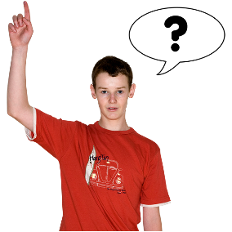 | Rydyn ni am ofyn i 200 o bobl ag anableddau dysgu am yr hyn sydd wedi digwydd iddyn nhw oherwydd y newidiadau hyn.  Efallai na all rhai oedolion ag anabledd dysgu siarad ag ymchwilwyr, felly bydden ni am siarad gyda 100 o ofalwyr teuluol neu staff cymorth â thâl a allai hefyd ddweud wrthon ni beth sydd wedi digwydd i’r bobl hynny.
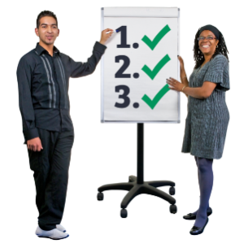 | Rydyn ni'n awyddus i siarad â’r 200 o bobl hyn sydd ag anableddau dysgu a’r 100 o deuluoedd neu staff cymorth â thâl dair gwaith yn ystod y flwyddyn sydd i ddod i weld a fydd unrhyw beth yn newid.
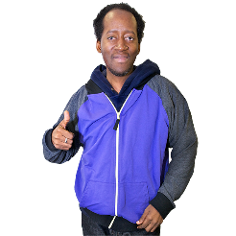 | Ein gobaith ydy y bydd pobl ag anableddau dysgu a’u gofalwyr teuluol neu’r staff cymorth â thâl yn awyddus i siarad â ni.  Bydd yr ymchwilwyr yn dweud wrth y bobl a all wella pethau am yr hyn y maen nhw wedi'i ddarganfod fel y gallan nhw ystyried pa bethau sydd angen eu newid i wneud pethau’n well i bobl ag anableddau dysgu.
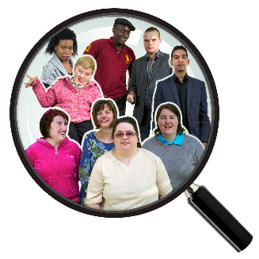 | Rydyn ni angen help gan sefydliadau yng Nghymru sy’n helpu pobl ag anableddau dysgu.  Mae angen help arnon ni i ddod o hyd i bobl ag anableddau dysgu a fyddai’n barod i siarad â ni.  Mae angen help arnon ni i ddod o hyd i ofalwyr teuluol neu staff cymorth â thâl sydd am siarad â ni.
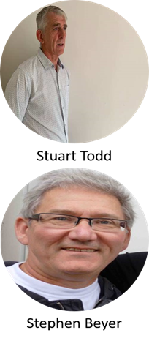 | Arweinir yr ymchwil yng Nghymru gan yr Athro Stuart Todd (stuart.todd@southwales.ac.uk) a Dr. Stephen Beyer (beyer@cardiff.ac.uk) – Ar y cyd â sefydliadau yng Nghymru: Anabledd Dysgu Cymru Gyfan, Fforwm Rhieni a Gofalwyr Cymru a Pobl yn Gyntaf Cymru Gyfan  Am ragor o wybodaeth am yr ymchwil, gallwch ofyn i Edward Oloidi (edward.oloidi@southwales.ac.uk) neu gysylltu ag unrhyw un o’r sefydliadau cydweithredol a restrir uchod.  